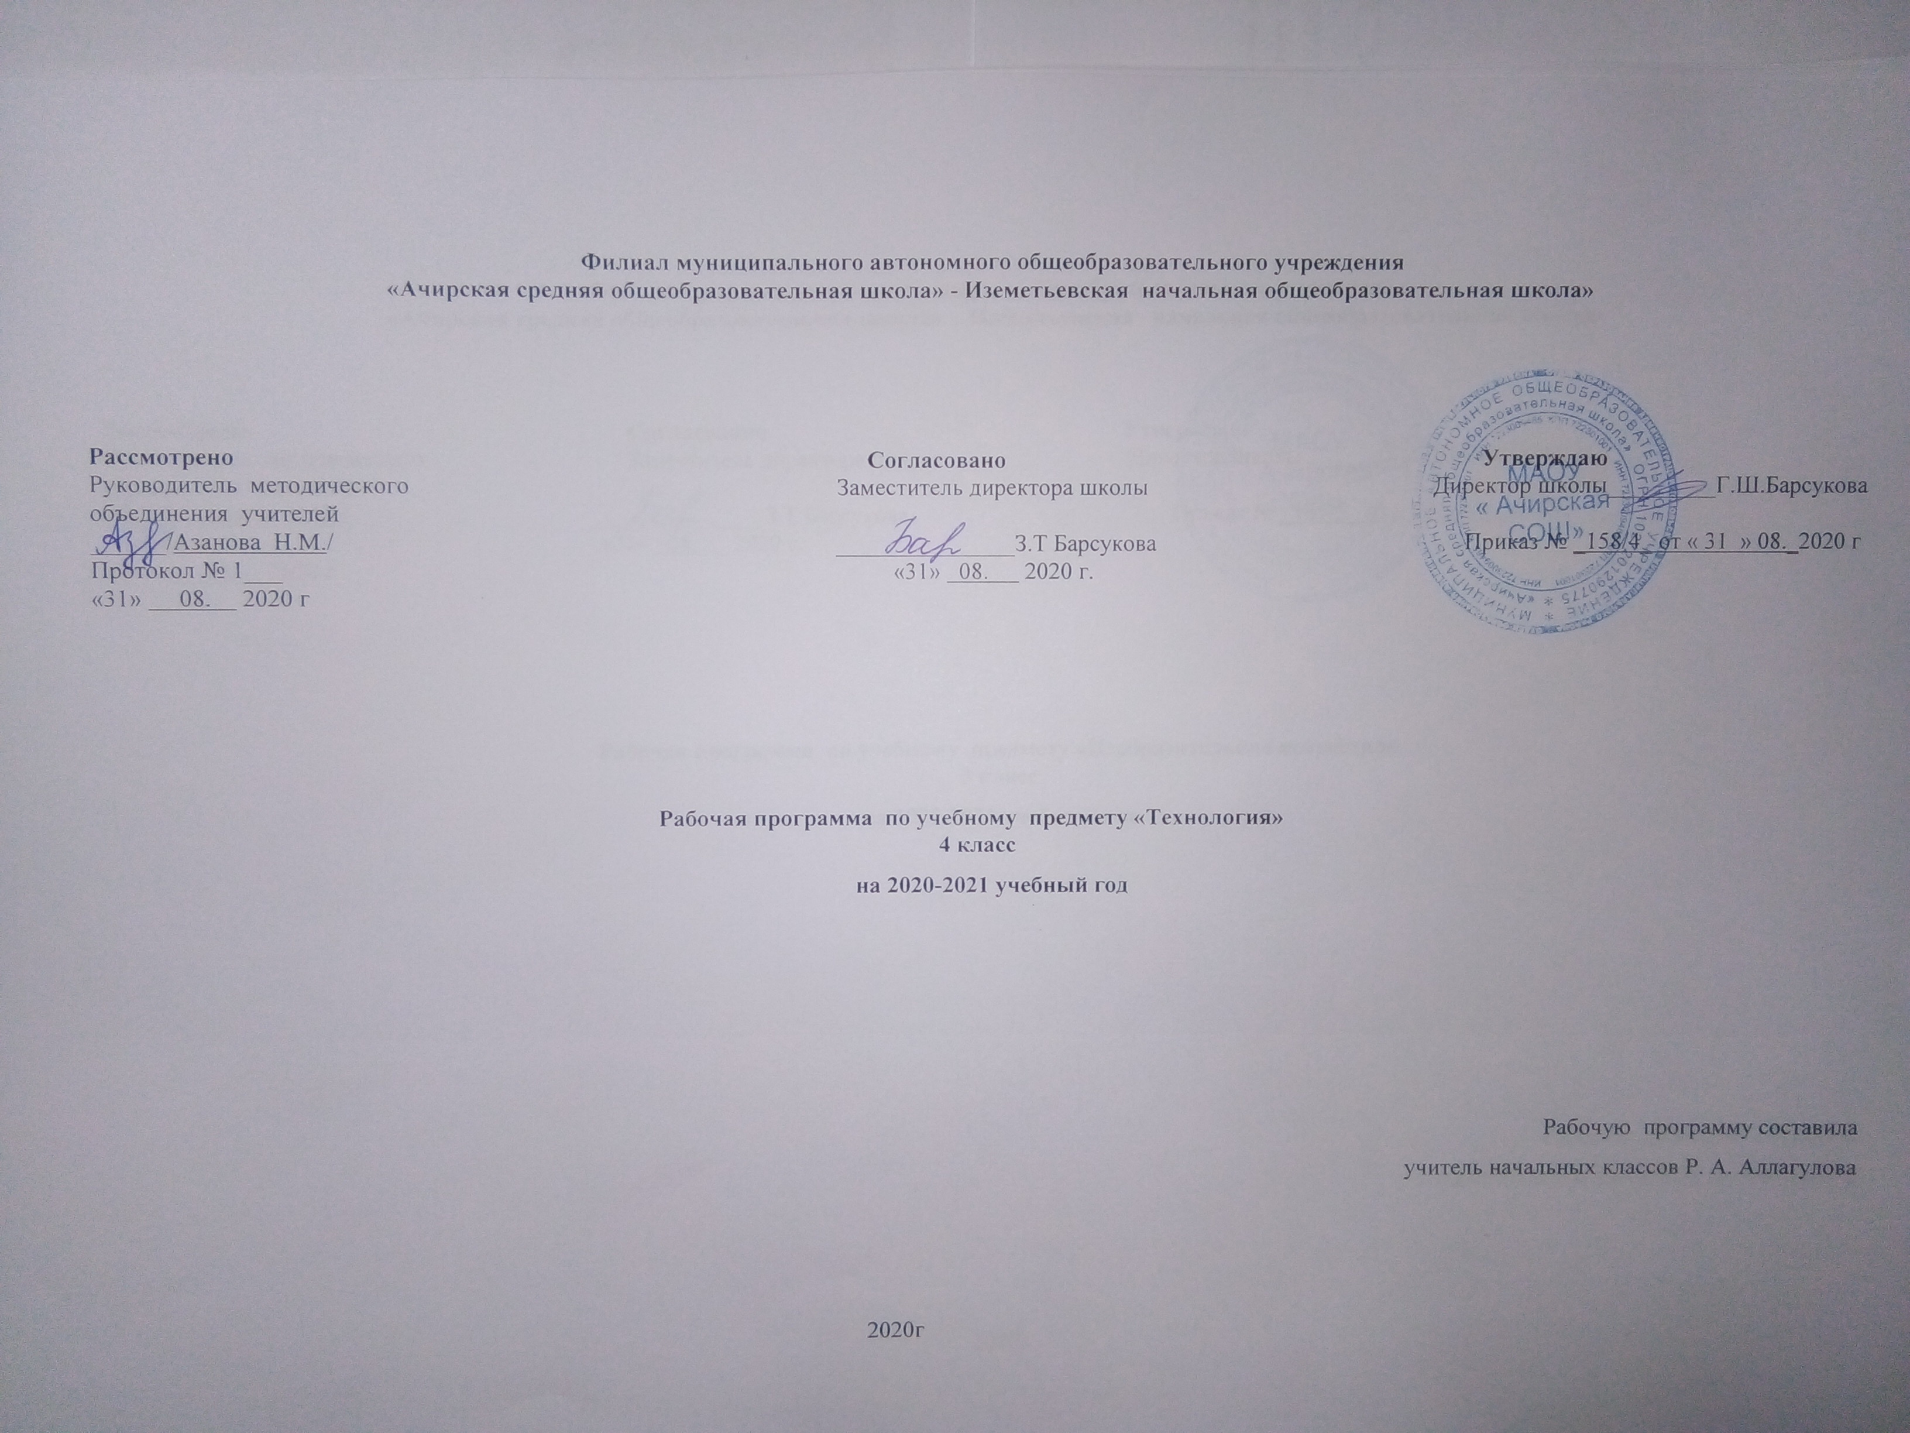

Филиал муниципального автономного общеобразовательного учреждения
«Ачирская средняя общеобразовательная школа» - Иземетьевская начальная общеобразовательная школа»

Рассмотрено Согласовано Утверждаю
Руководитель методического Заместитель директора школы Директор школы_________Г.Ш.Барсукова
объединения учителей
______/Азанова Н.М./ _______________З.Т Барсукова Приказ № _158/4_ от « 31 » 08._2020 г
Протокол № 1___ «31» 08. 2020 г.
«31» 08. 2020 г

Рабочая программа по учебному предмету «Технология»
4 класс
на 2020-2021 учебный год

Рабочую программу составила
учитель начальных классов Р. А. Аллагулова

2020г

Планируемые результаты
В результате изучения курса «Технологии» обучающиеся на уровне начального общего образования:
получат начальные представления о материальной культуре как продукте творческой предметно-преобразующей деятельности человека, о предметном мире как основной среде обитания современного человека, о гармонической взаимосвязи предметного мира с миром природы, об отражении в предметах материальной среды нравственно-эстетического и социально-исторического опыта человечества; о ценности предшествующих культур и необходимости бережного отношения к ним в целях сохранения и развития культурных традиций;
получат начальные знания и представления о наиболее важных правилах дизайна, которые необходимо учитывать при создании предметов материальной культуры;
получат общее представление о мире профессий, их социальном значении, истории возникновения и развития;
научатся использовать приобретенные знания и умения для творческой самореализации при оформлении своего дома и классной комнаты, при изготовлении подарков близким и друзьям, игрушечных моделей, художественно-декоративных и других изделий.
Решение конструкторских, художественно-конструкторских и технологических задач заложит развитие основ творческой деятельности, конструкторско-технологического мышления, пространственного воображения, эстетических представлений, формирования внутреннего плана действий, мелкой моторики рук.
Обучающиеся:
в результате выполнения под руководством учителя коллективных и групповых творческих работ, а также элементарных доступных проектов, получат первоначальный опыт использования сформированных в рамках учебного предмета коммуникативных универсальных учебных действий в целях осуществления совместной продуктивной деятельности: распределение ролей руководителя и подчиненных, распределение общего объема работы, приобретение навыков сотрудничества и взаимопомощи, доброжелательного и уважительного общения со сверстниками и взрослыми;
овладеют начальными формами познавательных универсальных учебных действий – исследовательскими и логическими: наблюдения, сравнения, анализа, классификации, обобщения;
получат первоначальный опыт организации собственной творческой практической деятельности на основе сформированных регулятивных универсальных учебных действий: целеполагания и планирования предстоящего практического действия, прогнозирования, отбора оптимальных способов деятельности, осуществления контроля и коррекции результатов действий; научатся искать, отбирать, преобразовывать необходимую печатную и электронную информацию;
познакомятся с персональным компьютером как техническим средством, с его основными устройствами, их назначением; приобретут первоначальный опыт работы с простыми информационными объектами: текстом, рисунком, аудио- и видеофрагментами; овладеют приемами поиска и использования информации, научатся работать с доступными электронными ресурсами;
получат первоначальный опыт трудового самовоспитания: научатся самостоятельно обслуживать себя в школе, дома, элементарно ухаживать за одеждой и обувью, помогать младшим и старшим, оказывать доступную помощь по хозяйству.
В ходе преобразовательной творческой деятельности будут заложены основы таких социально ценных личностных и нравственных качеств, как трудолюбие, организованность, добросовестное и ответственное отношение к делу, инициативность, любознательность, потребность помогать другим, уважение к чужому труду и результатам труда, культурному наследию.
Общекультурные и общетрудовые компетенции. Основы культуры труда, самообслуживание
Выпускник научится:

-иметь представление о наиболее распространённых в своём регионе традиционных народных промыслах и ремёслах, современных профессиях (в том числе профессиях своих родителей) и описывать их особенности;

-понимать общие правила создания предметов рукотворного мира: соответствие изделия обстановке, удобство (функциональность), прочность, эстетическую выразительность — и руководствоваться ими в практической деятельности;

-планировать и выполнять практическое задание (практическую работу) с опорой на инструкционную карту; при необходимости вносить коррективы в выполняемые действия;

-выполнять доступные действия по самообслуживанию и доступные виды домашнего труда.
Выпускник получит возможность научиться:

-уважительно относиться к труду людей;

-понимать культурно историческую ценность традиций, отражённых в предметном мире, в том числе традиций трудовых династий как своего региона, так и страны, и уважать их;

-понимать особенности проектной деятельности, осуществлять под руководством учителя элементарную проектную деятельность в малых группах: разрабатывать замысел, искать пути его реализации, воплощать его в продукте, демонстрировать готовый продукт (изделия, комплексные работы, социальные услуги).
Технология ручной обработки материалов. Элементы графической грамоты
Выпускник научится:

-на основе полученных представлений о многообразии материалов, их видах, свойствах, происхождении, практическом применении в жизни осознанно подбирать доступные в обработке материалы для изделий по декоративно художественным и конструктивным свойствам в соответствии с поставленной задачей;

-отбирать и выполнять в зависимости от свойств освоенных материалов оптимальные и доступные технологические приёмы их ручной обработки (при разметке деталей, их выделении из заготовки, формообразовании, сборке и отделке изделия);

-применять приёмы рациональной безопасной работы ручными инструментами: чертёжными (линейка, угольник, циркуль), режущими (ножницы) и колющими (швейная игла);

-выполнять символические действия моделирования и преобразования модели и работать с простейшей технической документацией: распознавать простейшие чертежи и эскизы, читать их и выполнять разметку с опорой на них; изготавливать плоскостные и объёмные изделия по простейшим чертежам, эскизам, схемам, рисункам.
Выпускник получит возможность научиться:

-отбирать и выстраивать оптимальную технологическую последовательность реализации собственного или предложенного учителем замысла;

-прогнозировать конечный практический результат и самостоятельно комбинировать художественные технологии в соответствии с конструктивной или декоративно художественной задачей.
Конструирование и моделирование
Выпускник научится:

-анализировать устройство изделия: выделять детали, их форму, определять взаимное расположение, виды соединения деталей;

-решать простейшие задачи конструктивного характера по изменению вида и способа соединения деталей: на достраивание, придание новых свойств конструкции;

-изготавливать несложные конструкции изделий по рисунку, простейшему чертежу или эскизу, образцу и доступным заданным условиям.
Выпускник получит возможность научиться:

-соотносить объёмную конструкцию, основанную на правильных геометрических формах, с изображениями их развёрток;

-создавать мысленный образ конструкции с целью решения определённой конструкторской задачи или передачи определённой художественно эстетической информации; воплощать этот образ в материале.
Практика работы на компьютере
Выпускник научится:

-выполнять на основе знакомства с персональным компьютером как техническим средством, его основными устройствами и их назначением базовые действия с компьютером и другими средствами ИКТ, используя безопасные для органов зрения, нервной системы, опорно двигательного аппарата эргономичные приёмы работы; выполнять компенсирующие физические упражнения (мини зарядку);

-пользоваться компьютером для поиска и воспроизведения необходимой информации;

-пользоваться компьютером для решения доступных учебных задач с простыми информационными объектами (текстом, рисунками, доступными электронными ресурсами).
Выпускник получит возможность научиться пользоваться доступными приёмами работы с готовой текстовой, визуальной, звуковой информацией в сети Интернет, а также познакомится с доступными способами её получения, хранения, переработки.
Содержание учебного предмета «Технология» 4 класс (34 часа)
Общекультурные и общественные компетенции. Основы культуры труда, самообслуживания
Трудовая деятельность в жизни человека
Распространенные виды профессий, связанные с механизированным и автоматизированным трудом (с учетом региональных особенностей).
Общее представление о технологическом процессе
Организация рабочего места в зависимости от вида работы, распределение рабочего времени, отбор и анализ информации из учебника и других дидактических материалов, ее использование в организации работы, контроль и корректировка хода работы, выполнение социальных ролей (руководитель и подчиненный).
Проектирование изделий: создание замысла, его детализация и воплощение. Результат проектной деятельности - «Макет села Мирного».
Самообслуживание
Декоративное оформление культурно-бытовой среды, несложный ремонт одежды (заплатки).
Технология ручной обработки материалов. Элементы графической грамоты
Искусственные материалы
Бумага и картон
Виды бумаги, используемые на уроках: цветная для аппликаций и для принтера, копирка, калька, ватман. Свойства бумаги: цвет, прозрачность, толщина, фактура поверхности, прочность.
Виды картона, используемые на уроках: цветной, гофрированный.
Выбор бумаги и картона для изделий по их декоративно-художественным и конструктивным свойствам в соответствии с поставленной задачей. Экономное расходование бумаги и картона при разметке на глаз, через копирку, на просвет, по шаблону, по линейке и по угольнику.
Использование измерений для решения практических задач: виды условных графических изображений – простейший чертеж, эскиз, развертка, схема (их узнавание). Назначение линий чертежа (контурная, размерная, линии надреза, сгиба, размерная, осевая, центровая). Чтение условных графических изображений. Разметка деталей с опорой на простейший чертеж, эскиз. Изготовление изделий по рисунку, простейшему чертежу, эскизу, схеме.
Инструменты и приспособления для обработки бумаги и картона: карандаш простой, ножницы, канцелярский нож, шило, линейка, угольник, линейка с бортиком (для работы с ножом), кисточка для клея, шаблоны, подкладной лист, дощечка для выполнения работ с канцелярским ножом и шилом. Приемы рационального и безопасного использования ножниц, канцелярского ножа, шила.
Основные технологические операции ручной обработки бумаги и картона: разметка, резание ножницами, надрезание канцелярским ножом, прокалывание шилом, гофрирование, сгибание, скручивание, сборка и скрепление деталей (клеевое, ниточное, скотчем, скобами, гвоздем, проволокой, «в надрез»), переплетение (соединение в щелевой замок), отделка аппликацией, сушка. Практические работы: изготовление новогодних подвесок, масок, открыток, декоративных композиций, головоломок, игрушек, аппликаций.
Текстильные материалы
Виды тканей, используемые на уроках: ткани растительного и животного происхождения. Сопоставление тканей по переплетению нитей. Экономное расходование ткани при раскрое.
Нитки, используемые на уроках: мулине, для вязания.
Инструменты и приспособления для обработки текстильных материалов: иглы швейные и для вышивания, булавки с колечком, ножницы, портновский мел, выкройки, картонные кольца. Приемы рационального и безопасного использования игл, булавок, шила.
Основные технологические операции ручной обработки текстильных материалов: отмеривание нитки, закрепление конца нитки узелком и петелькой, продергивание бахромы, разметка через копирку, раскрой деталей по выкройке, резание ножницами, наклеивание ткани и ниток на картонную основу, сшивание деталей из ткани ручным швом «строчка», обработка края ткани петельным швом, вышивание простым крестом, наматывание ниток на кольца, натяжение ниток.
Практические работы: изготовление вышитых закладок, лент, мини-панно, футляров, нитяной графики.
Металлы
Практическое применение металлов в жизни. Виды проволоки. Выбор проволоки с учетом ее свойств: упругость, гибкость, толщина. Экономное расходование материалов при разметке.
Инструменты и приспособления для обработки металлов: ножницы, кисточка с тонкой ручкой, подкладная дощечка.
Основные технологические операции ручной обработки металлов: разметка на глаз, по шаблону, резание ножницами, сгибание, скручивание, тиснение.
Практические работы: изготовление каркасных моделей человечков, брошек.
Утилизированные материалы
Практическое применение утилизированных материалов в жизни. Виды материалов, используемые на уроках: пластиковые емкости, упаковочная тара из пенопласта. Выбор материалов по их конструктивным свойствам.
Инструменты и приспособления для обработки утилизированных материалов: ножницы, нож канцелярский, шило, кисть для клея, фломастер, дощечка для выполнения работ с ножом и шилом. Приемы рационального и безопасного использования ножниц, канцелярского ножа и шила.
Основные технологические операции ручной обработки утилизированных материалов: прокалывание шилом, сборка и скрепление деталей (клеевое, ниточное), тиснение, шлифование наждачной бумагой, отделка шпагатом, окрашивание.
Практические работы: изготовление вазы для осеннего букета, подставок, новогодних подвесок, игрушек-сувениров.

Конструирование и моделирование
Конструирование и моделирование несложных технических объектов по заданным (функциональным) условиям.
Практические работы: изготовление осадкомера.
Практика работы на компьютере
Компьютер. Основы работы за компьютером
Повторение. Организация рабочего места. Подключение к компьютеру дополнительных устройств для работы с текстом (принтер, сканер).
Технология работы с инструментальными программами
Инструментальные программы для работы с текстом (текстовые редакторы).
Организация работы на компьютере с соблюдением санитарно-гигиенических норм. Освоение клавиатуры компьютера. Клавиатурный тренажер. Работа с клавиатурным тренажером.
Знакомство с правилами клавиатурного письма (ввод букв и цифр , заглавной буквы , точки ,запятой, интервала между словами, переход на новую строку, отступ, удаление символов). Ввод в компьютер простого текста с клавиатуры.
Оформление текста. Рисунок в тексте. Использование текстового редактора для творческой работы учащихся.
Приемы работы с документом. Сохранение документа на жестком диске. Открытие документа. Вывод документа на печать. Демонстрация возможности ввода текста документа со сканера.
Первоначальное представление о поиске информации на основе использования программных средств для поиска информации (по ключевому слову, каталогам). Работа с простейшими аналогами электронных справочников.
Учебный план
№ | Тема раздела | количество часов
1 | Основы культуры труда, самообслуживания | 3
2 | Бумага и картон | 11
3 | Текстильные материалы Конструирование и моделирование | 3
4 | Металлы | 3
5 | Практика работы на компьютере | 10
6 | Технология ручной обработки материалов. Искусственные материалы | 4

Календарно-тематическое планирование

№  п/п | Тема урока | Кол-во  часов | Дата
№  п/п | Тема урока | Кол-во  часов | план | факт
1 | Ваза для осеннего букета. | 1
2 | Пластмассы. Подставки из пластиковых емкостей. | 1
3 | Пластмассы. Подставки из пластиковых емкостей. | 1
4 | Осадкомер. | 1
5 | Игрушка-перевёртыш. | 1
6 | Игрушка-перевёртыш. | 1
7 | Ремонт книг. | 1
8 | Брелок из проволоки. | 1
9 | Металлы. Коллективный проект «Проволочный город» | 1
10 | Каркасные модели из проволоки. | 1
11 | Лепка декоративного рельефа. | 1
12 | Игрушка- гармошка. | 1
13 | Бусы из бумаги в технике оригами. | 1
14 | Новогодние фонарики. | 1
15 | Новогодние фонарики. | 1
16 | Подвеска из пенопласта. | 1
17 | Маска из бумаги. | 1
18 | утляр из ткани. | 1
19 | Игрушка из бумаги. | 1
20 | Оформление изделий вышивкой простым крестом. | 1
21 | Декоративное панно. | 1
22 | Подарочная открытка. | 1
23 | Электронный текст. | 1
24 | Работа с текстом на компьютере. | 1
25 | Текстовый редактор. Правила клавиатурного письма. | 1
26 | Редактирование электронного текста. | 1
27 | Редактирование электронного текста. | 1
28 | Форматирование электронного текста. | 1
29 | Работа с документом. | 1
30 | Сохранение электронного текста. | 1
31 | Иллюстрация в тексте. | 1
32 | Обобщение по курсу «Практика работы на компьютере» | 1
33 | Проект коллективного создания макета села Мирного. | 1
34 | Проект коллективного создания макета села Мирного. | 1
35

